计算题：交通事故案例
虚拟变量回归模型+约束回归
胡华平
2025-12-22

1 案例分析题
交通事故案例：一项研究希望交通事故问题及其相关影响因素，共收集了1981年1月到1989年12月期间的月度样本数n=108的数据集（部分数据集见 表 1 ）：
表 1: 交通事故案例数据集部分示例（总样本数n=108）
year | month | prcfat | unem
1981 | JAN | 0.9009899 | 7.9
1981 | FEB | 0.9130266 | 8.0
1981 | MAR | 0.9149970 | 7.4
1981 | APR | 0.9788058 | 7.2
1981 | MAY | 0.9145713 | 6.1
1981 | JUN | 1.0848329 | 6.7
1981 | JUL | 1.2168285 | 7.4
1989 | JUL | 1.0232056 | 5.8
1989 | AUG | 0.9798468 | 4.7
1989 | SEP | 0.9471751 | 5.0
1989 | OCT | 0.8669214 | 4.6
1989 | NOV | 0.8254987 | 4.9
1989 | DEC | 0.8359611 | 4.8

其中，相关变量的具体定义见下 表 2)：
表 2: 变量定义及说明
变量 | 定义 | 取值
year | 年份 | 整数，1981 ~ 1989年
month | 月度 | 定性变量，月份缩写（如JAN表示1月）
prcfat | 交通事故数量 | 定量变量，发生致命交通事故（至少1人死亡）的百分数占比
unem | 失业率 | 定量变量，百分数值（%）

为了便于分析，研究人员首先把定性变量$month$处理成12个虚拟变量，分别为$JAN_{i},FEB_{i},MAR_{i},APR_{i},MAY_{i},JUN_{i},JUL_{i},AUG_{i},SEP_{i},OCT_{i},NOV_{i},DEC_{i}$。其中：
$$\begin{matrix}JAN_{i}=\left\{\begin{matrix}1 \text{是1月份} \\ 0 \text{不是1月份}\end{matrix}\right.; FEB_{i}=\left\{\begin{matrix}1 \text{是2月份} \\ 0 \text{不是2月份}\end{matrix}\right. ⋯ DEC_{i}=\left\{\begin{matrix}1 \text{是12月份} \\ 0 \text{不是12月份}\end{matrix}\right.\end{matrix}$$

研究人员尝试构建了如下的线性回归模型（见 式 1 ）：
$$\begin{matrix}\begin{matrix}PRCFAT_{t}= & +β_{1}+β_{2}FEB_{t}+β_{3}MAR_{t}+β_{4}APR_{t}+β_{5}MAY_{t}+β_{6}JUN_{t}+β_{7}JUL_{t} \\ & +β_{8}AUG_{t}+β_{9}SEP_{t}+β_{10}OCT_{t}+β_{11}NOV_{t}+β_{12}DEC_{t}+β_{13}UNEM_{t}+u_{t}\end{matrix}\end{matrix} \left(1\right)$$
然后采用OLS方法进行估计，并得到如下@ref(fig:eq-season)所示的EViews报告。
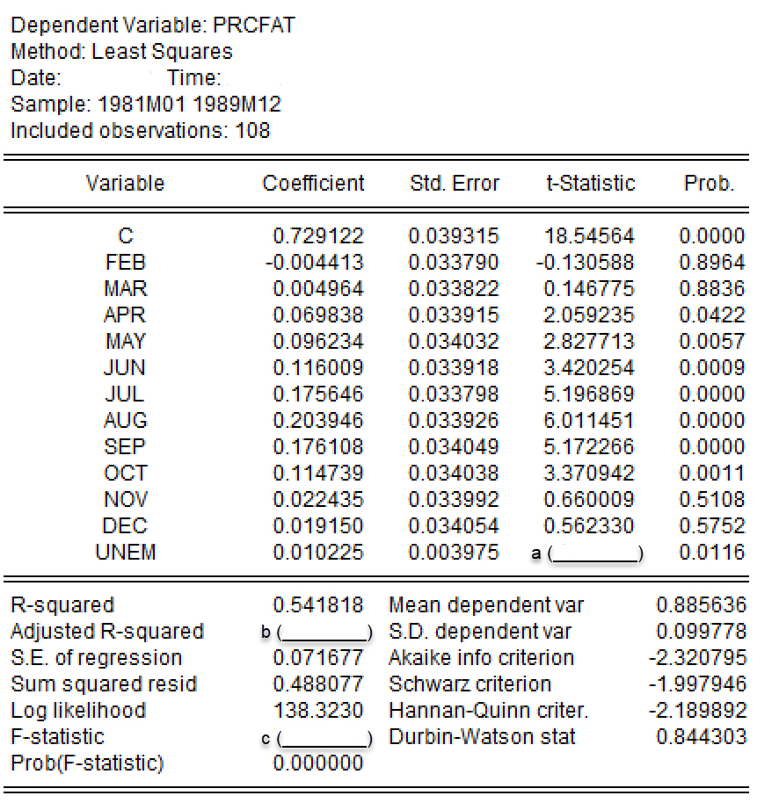
图 1: OLS回归报告
下面计算题都是基于以上案例情景和数据集。请认真读题并按要求作答。

1.（5分）根据回归模型 式 1 ，请你指出基础组是什么？请你写出基础组的期望致命交通事故率的理论表达式。（要求：写出主要过程。）

2.（5分）给定失业率$UNEM_{i}=10$，请根据上述EViews的回归结果（见 图 1 ）计算十月份（也即$OCT_{i}=1$）致命交通事故率的估计值是多少。（要求：写出主要计算过程；结果保留两位小数。）

3.（9分）请分别计算上述EViews的回归结果（见 图 1 ）中的空白项a、空白项b和空白项c。（要求：写出主要计算过程；结果保留4位小数。）

4.（6分）研究人员还尝试构建了如下的线性回归模型（见 式 2 ）：
$$\begin{matrix}\begin{matrix}PRCFAT_{t}= & +α_{1}+α_{2}JAN_{t}+α_{3}FEB_{t}+α_{4}MAR_{t}+α_{5}APR_{t}+α_{6}MAY_{t}+α_{7}JUN_{t} \\ & +α_{8}JUL_{t}+α_{9}AUG_{t}+α_{10}SEP_{t}+α_{11}OCT_{t}+α_{12}NOV_{t}+α_{13}UNEM_{t}+u_{t}\end{matrix}\end{matrix} \left(2\right)$$
请你结合目前的两次建模（见 式 1 和 式 2 ），以及 图 1 的报告结果，分别计算出参数估计值${\hat{α}}_{1}$、${\hat{α}}_{11}$和${\hat{α}}_{13}$。（要求：写出主要计算过程；结果保留4位小数。）

5.（5分）研究者怀疑最初的建模（见 式 1 ）存在一阶自相关性问题，也即$u_{t}=ρu_{t−1}+ϵ_{t}$（其中$ϵ_{t}∼N\left(0,σ^{2}\right)$）。因此，对OLS分析报告（见 图 1 ）的残差做了进一步辅助建模分析。辅助建模分析结果如下（见下 图 2 ）
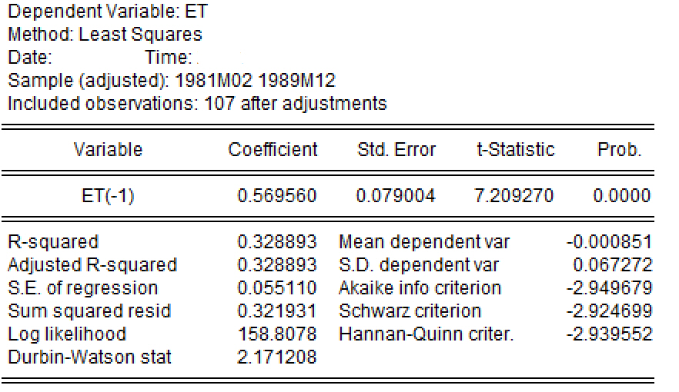
图 2: 辅助回归报告
请你根据辅助建模分析报告结果（见 图 2 ）进行序列1阶自相关性检验，并得出检验结论。同时，请你计算出自协方差系数的估计值$\hat{ρ}$。（要求：写出原假设和备择假设；写出主要检验步骤；得到检验结论。计算结果保留4位小数。）

6.（6分）已知给定95%置信度水平下，$d_{L}=1.42$,$d_{U}=1.94$。请你根据OLS分析报告结果（见 图 1 ）进行德宾-沃森检验（Durbin-Waston）。同时，请你进一步计算自协方差系数的估计值$\tilde{ρ}$。（要求：写出原假设和备择假设；写出主要检验步骤；得到检验结论。计算结果保留4位小数。）

7.（4分）研究者试图进行自相关性问题矫正并得到如下的分析报告。
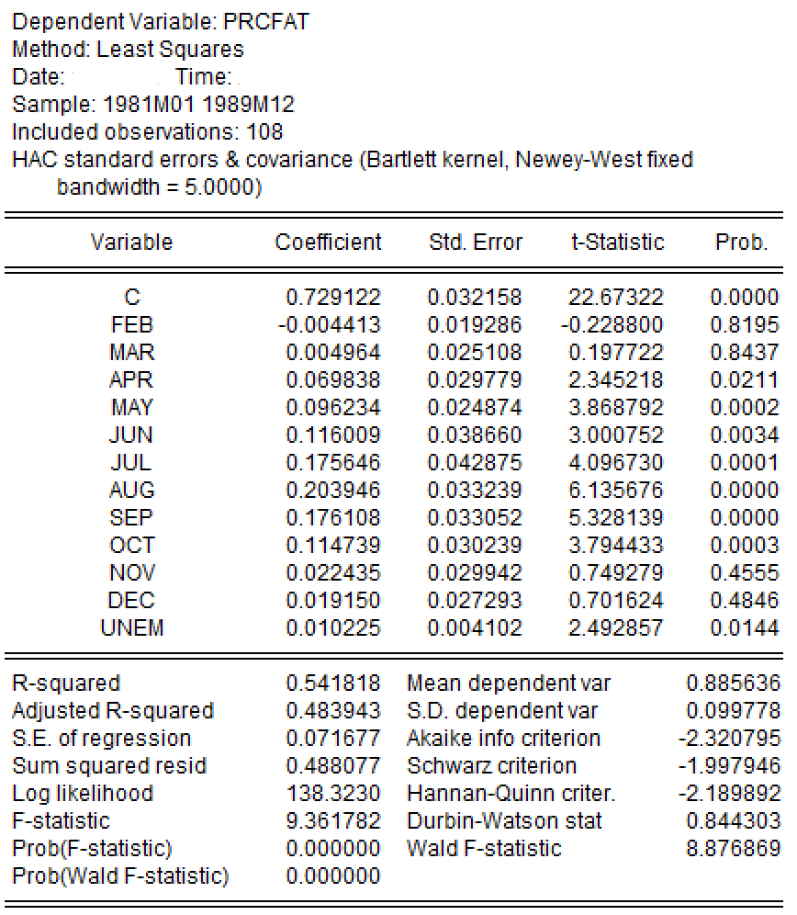
图 3: 某种矫正方法下的回归报告
请你指出这种矫正方法是什么？并简要说明矫正前后的主要变化有哪些？

2 参考答案

